BỘ GIÁO DỤC & ĐÀO TẠO
TRƯỜNG ĐẠI HỌC SÀI GÒN
KHOA CÔNG NGHỆ THÔNG TIN
-----š›&š›-----



BÁO CÁO
MÔN HỌC: CÔNG NGHỆ PHẦN MỀM
[BÀI TẬP 8] STATE-DEPEDENT DIAGRAM

Giảng viên hướng dẫn | : | Đỗ Như Tài
Nhóm | : | 07
Sinh viên thực hiện | : | La Hiểu Phong | (3121411162)
 |  | Nguyễn Long Vũ | (3121411228)
 |  | Nguyễn Công Huy | (3121411084)
Lớp | : | DCT121C5

TPHCM, ngày 09 tháng 04 năm 2025
MỤC LỤC

MÔ HÌNH HÓA YÊU CẦU: STATE-DEPEDENT DIAGRAMS 1
Bài 1: Vẽ lược đồ sau 1
Lược đồ 1 2
Lược đồ 2 3
Bài 2: Vẽ lược đồ sau 4
Lược đồ 1 5
Lược đồ 2 6
Bài 3: Vẽ lược đồ sau 7
Lược đồ 7
Bài 4: Công ty hàng không 9
Vẽ mô hình trạng thái cho các chuyến bay của hệ thống trên 9
Phân tích mô hình 9
Vẽ mô hình 11
Bài 5: Quản lý sinh viên 12
Vẽ mô hình trạng thái cho hệ thống quản lý sinh viên trên 12
Phân tích mô hình 12
Vẽ mô hình 14
Bài 6. Website diễn đàn 15
Vẽ mô hình trạng thái cho hệ thống website diễn đàn trên. 15
Phân tích mô hình 15
Vẽ mô hình 17
MÔ HÌNH HÓA YÊU CẦU: CLASS DIAGRAMS 18
Bài 3: Vẽ lược đồ lớp sau 18
Bài 4: Vẽ lược đồ lớp sau 20
Bài 5: Xây dựng Class Diagram phục vụ lưu trữ dữ liệu cho hệ thống sau 22
Triển khai các lớp trong hệ thống 22
Tóm tắt các mối quan hệ trong hệ thống 25
Vẽ lược đồ lớp hệ thống 27
Bài 6: Xây dựng class diagram cho CSDL của hệ thống 28
Triển khai các lớp trong hệ thống 28
Tóm tắt các mối quan hệ trong hệ thống 30
Vẽ lược đồ lớp hệ thống 30
DANH MỤC HÌNH ẢNH
STATE-DEPEDENT DIAGRAMS
(Công cụ phần mềm PowerDesigner)

Hình 1: Lược đồ lớp cho Hệ thống Quản lý Nhân viên 2
Hình 2: Lược đồ trạng thái của Nhân viên 3
Hình 3: Lược đồ trạng thái của Máy ATM 5
Hình 4: Lược đồ trạng thái của Bộ điều khiển thẻ 6
Hình 5: Lược đồ trạng thái của Bộ điều khiển thẻ 8
Hình 6: Lược đồ trạng thái Quản lý Chuyến bay Hệ thống Hàng không 11
Hình 7: Lược đồ trạng thái Học phần Trả nợ trong Hệ thống Quản lý Sinh viên 14
Hình 8: Lược đồ trạng thái Tài khoản Thành viên trong Hệ thống Diễn đàn 17

DANH MỤC HÌNH ẢNH
CLASS DIAGRAMS
(Công cụ phần mềm PowerDesigner)

Hình 9: Lược đồ lớp Quản lý Đơn hàng và Khách hàng 19
Hình 10: Lược đồ lớp Quản lý Đăng ký Khóa học tại Trường Đại học 21
Hình 11: Lược đồ lớp Quản lý Phiếu và Giao dịch Hàng hóa 27
Hình 12: Lược đồ lớp Quản lý Sách và Tồn Kho 30

MÔ HÌNH HÓA YÊU CẦU: STATE-DEPEDENT DIAGRAMS

Bài 1: Vẽ lược đồ sau

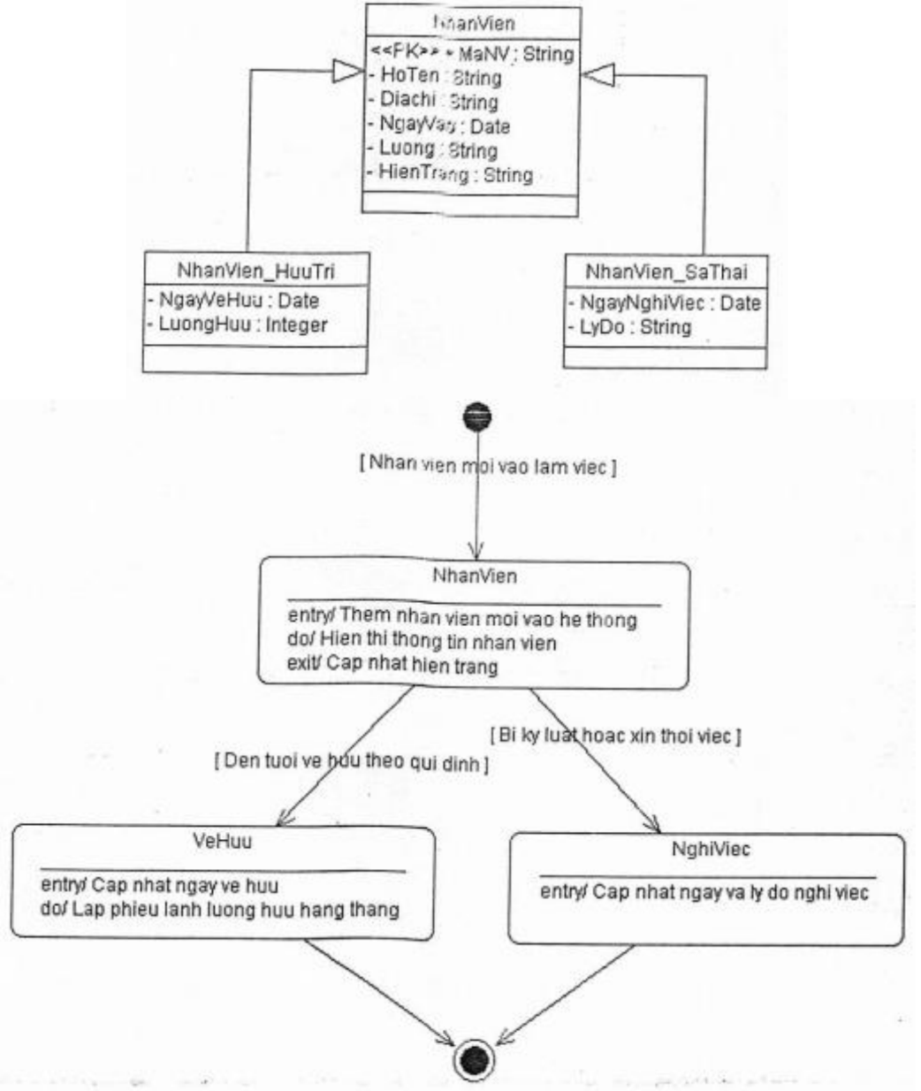

Lược đồ 1
- Tên: Class Diagram for Employee Management
- Loại: Class Diagram (Lược đồ lớp)
- Chức năng:
- Biểu diễn các lớp liên quan đến quản lý nhân viên trong hệ thống, bao gồm:
- NhanVien (nhân viên chung)
- NhanVien_HuuTri (nhân viên đã về hưu)
- NhanVien_SaThai (nhân viên bị sa thải).
- Quan hệ kế thừa được thể hiện rõ ràng giữa lớp NhanVien và các lớp con.

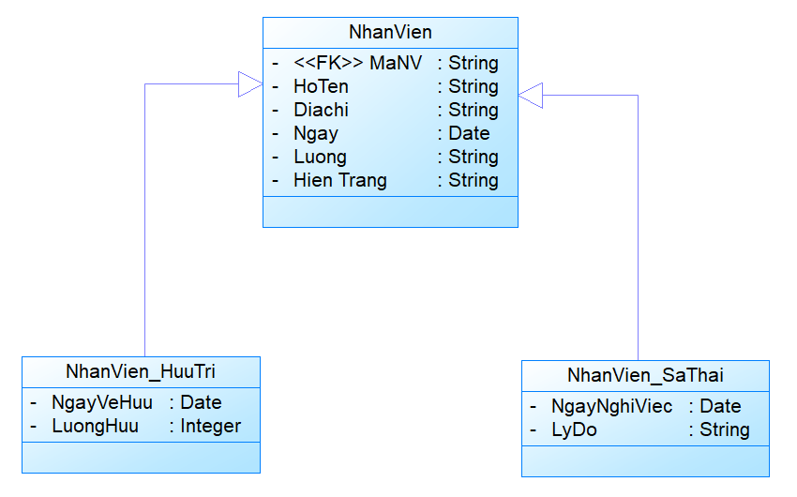

Hình 1: Lược đồ lớp cho Hệ thống Quản lý Nhân viên

Lược đồ 2
- Tên: Statechart Diagram for Employee
- Loại: Statechart Diagram (Lược đồ trạng thái)
- Chức năng:
- Mô tả các trạng thái của một nhân viên trong vòng đời làm việc, ví dụ:
- Trạng thái: NhanVien → VeHuu (về hưu) hoặc NghiViec (nghỉ việc).
- Các hành động liên quan trong từng trạng thái như: thêm nhân viên mới, cập nhật ngày nghỉ, lý do nghỉ,...

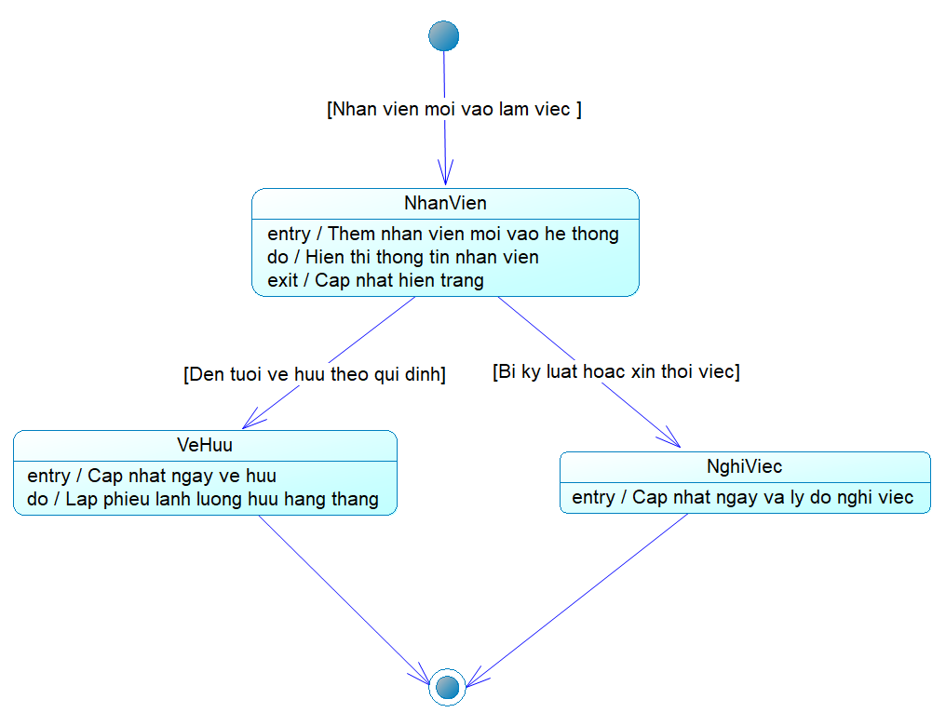

Hình 2: Lược đồ trạng thái của Nhân viên

Bài 2: Vẽ lược đồ sau

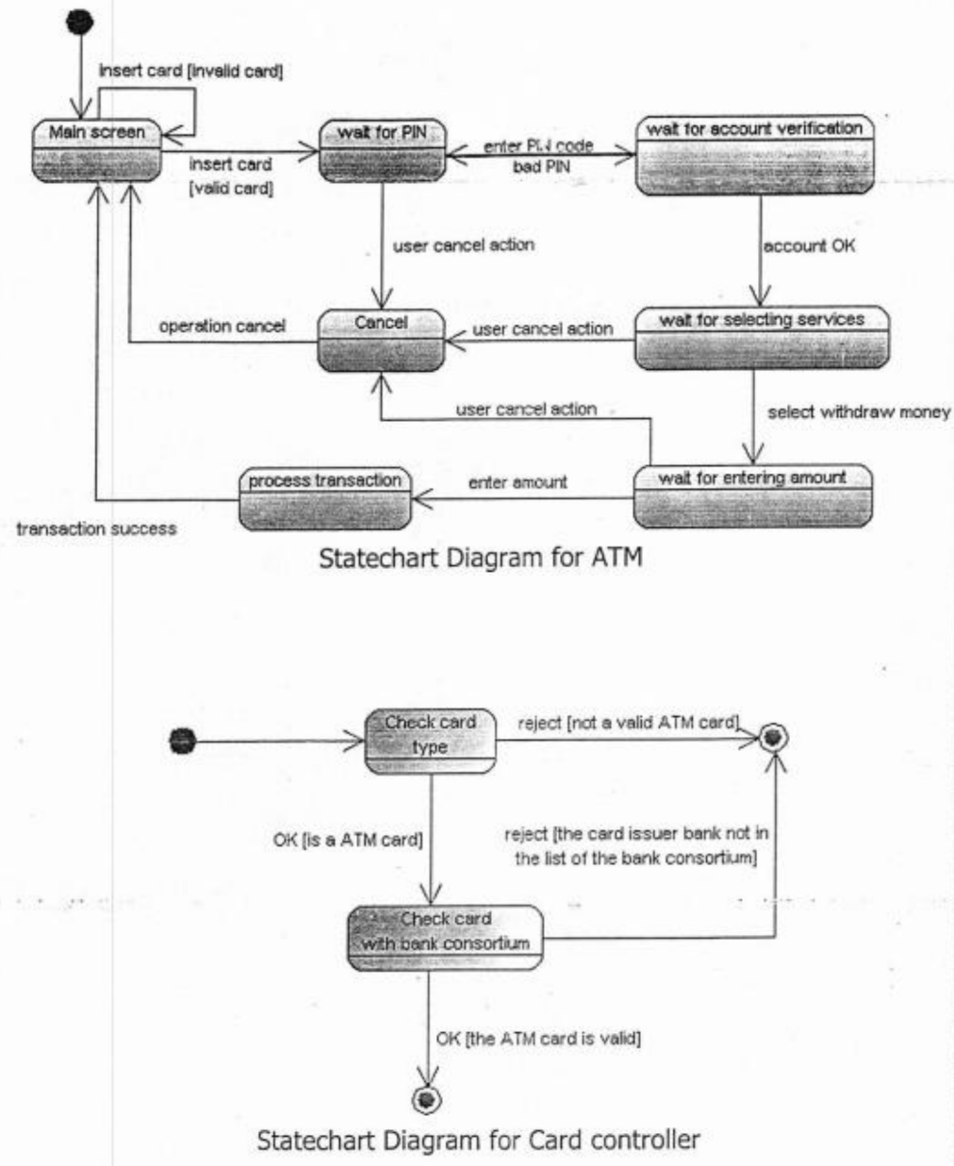

Lược đồ 1
- Tên: Statechart Diagram for ATM
- Loại: State Machine Diagram (hay Statechart Diagram)
- Chức năng: Biểu diễn các trạng thái hoạt động của máy ATM trong quá trình giao dịch với người dùng.

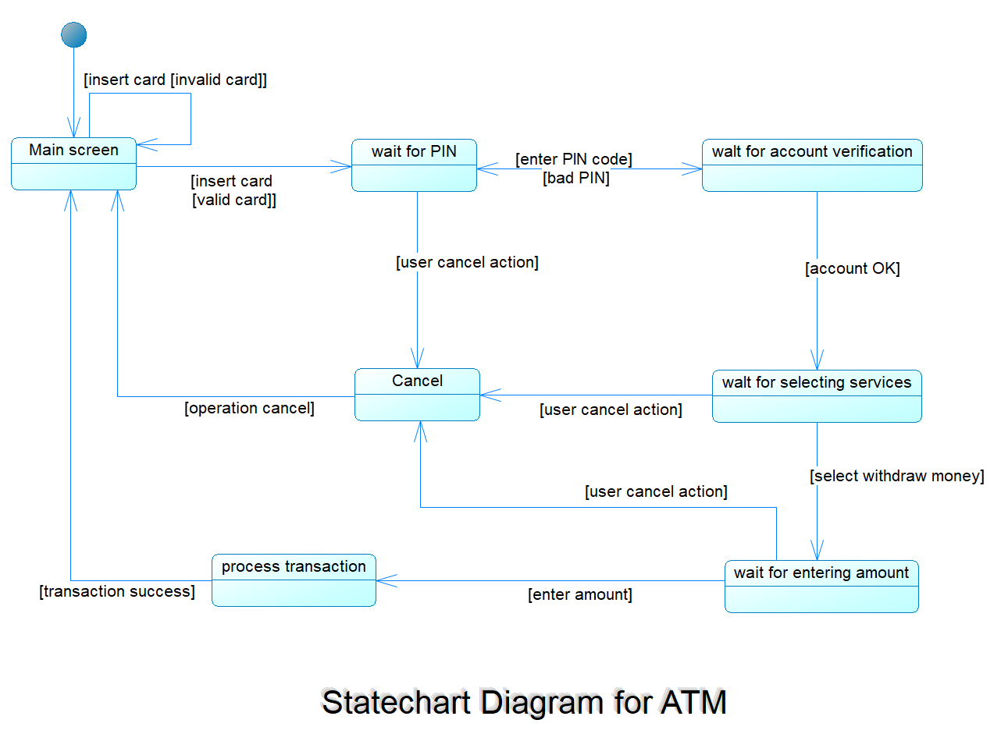

Hình 3: Lược đồ trạng thái của Máy ATM

Lược đồ 2
- Tên: Statechart Diagram for Card Controller
- Loại: State Machine Diagram
- Chức năng: Biểu diễn quá trình kiểm tra loại thẻ ATM và kiểm tra ngân hàng phát hành thẻ.

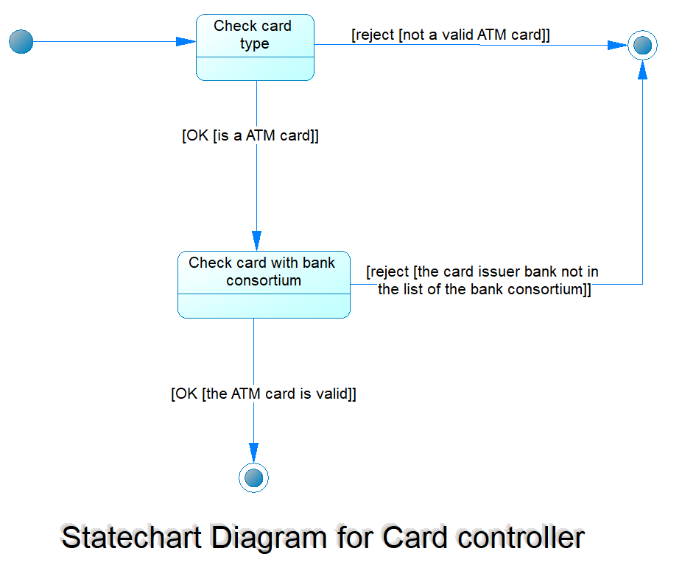

Hình 4: Lược đồ trạng thái của Bộ điều khiển thẻ

Bài 3: Vẽ lược đồ sau

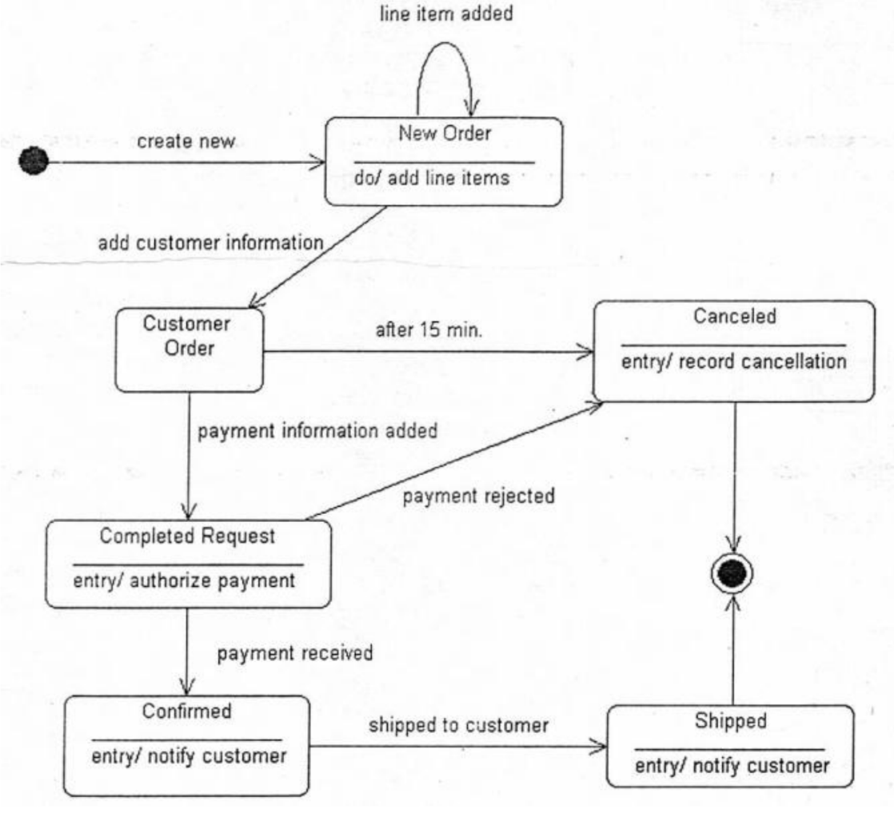

Lược đồ
- Tên: Statechart Diagram for Order Processing
- Loại: State Machine Diagram (còn gọi là Statechart Diagram)
- Chức năng: Biểu diễn các trạng thái và luồng xử lý của một đơn hàng trong hệ thống.
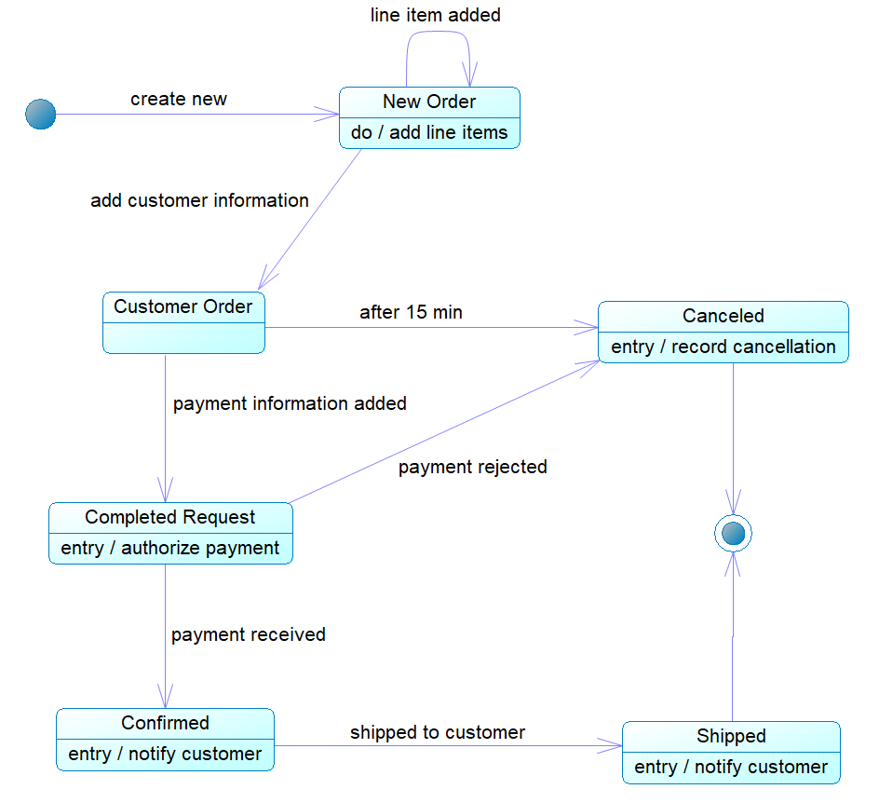

Hình 5: Lược đồ trạng thái của Bộ điều khiển thẻ

Bài 4: Công ty hàng không

Một công ty hàng không mở nhiều tuyến bay trong nước và nước ngoài. Bộ phận lập lịch có nhiệm vụ lập lịch các chuyến bay và trình cho ban giám đốc phê duyệt. Thông tin về chuyến bay gồm: mã chuyến bay, loại máy bay, các phi công lái, các hành khách đi trên chuyến bay. Sau khi được ký duyệt thông tin về chuyến bay vẫn được giữ kín cho đến thời điểm trước ngày bay 60 ngày mới được công bố lên mạng để khách hàng có thể đăng ký vé. Trước thời điểm bay 2 tháng, khách hàng có thể đến các đại lý đăng ký vé
hoặc đăng ký trực tiếp qua hệ thống mạng internet.

Mỗi chuyến bay có một số lượng hành khách nhất định. Khi số lượng vé đã đăng ký đủ cho chuyến bay hệ thống sẽ tự động dừng chuyến bay đó lại - không cho phép đăng ký nữa. Tuy nhiên trong một số trường hợp khách hàng có yêu cầu huỷ vé hệ thống sẽ mở lại cho phép tiếp tục đăng ký đến khi đủ số lượng vé. Trước thời điểm bay 30 phút hệ thống sẽ đóng chuyến bay không cho phép đăng ký thêm. Đến thời điểm máy bay cất cánh thì hệ thống ghi nhận đã có chuyến bay hoàn tất. Sau 4 giờ tạm hoãn nếu máy bay vẫn chưa tiến hành chuyến bay sẽ bị huỷ. Nếu chuyến bay đến muộn do lý do hàng không thì hệ thống vẫn coi như chuyến bay cũng đã diễn ra và tính hành khách đi trên các chuyến bay khác. Nếu máy bay bị huỷ và hành khách sẽ được bố trí sang các chuyến khác. Nếu máy bay đến nơi sẽ tiếp nhận hành khách và tiến hành theo lộ trình dự kiến.

Khi máy bay hỏng, bộ phận quản lý không được lên mới để lập một báo cáo gửi về cho công ty hàng không để đánh dấu kết thúc của một chuyến bay.

Vẽ mô hình trạng thái cho các chuyến bay của hệ thống trên

Phân tích mô hình

- Mô hình trạng thái cho các chuyến bay của hệ thống công ty hàng không, mô tả quá trình từ khi lập lịch đến khi kết thúc chuyến bay:

- Khởi tạo (Initialized)
- Trạng thái ban đầu khi bộ phận lập lịch tạo thông tin chuyến bay (mã, máy bay, phi công…).
- Chuyển sang: Chờ phê duyệt

- Chờ phê duyệt (Pending Approval)
- Thông tin chuyến bay đang chờ ban giám đốc phê duyệt.
- Chuyển sang: Đã phê duyệt
- Hoặc: Hủy lập lịch (nếu không được duyệt)

- Đã phê duyệt (Approved)
- Thông tin đã được duyệt nhưng chưa công bố, hệ thống giữ kín.
- Chuyển sang: Công bố khi còn 60 ngày trước ngày bay

- Công bố (Published)
- Chuyến bay được công bố lên mạng cho khách hàng thấy.
- Chuyển sang: Đang nhận đăng ký

- Đang nhận đăng ký (Open for Booking)
- Khách hàng có thể đặt vé qua mạng hoặc tại đại lý.
- Chuyển sang:
- Đầy vé khi đủ số lượng hành khách → dừng nhận đăng ký.
- Đóng đăng ký nếu còn 30 phút trước giờ bay.
- Có thể quay lại trạng thái này nếu có hành khách hủy vé.

- Đầy vé (Full Booking)
- Đã đủ số lượng khách → hệ thống ngừng nhận đăng ký.
- Chuyển sang:
- Đang nhận đăng ký nếu có hành khách hủy.
- Đóng đăng ký nếu đến thời điểm bay.

- Đóng đăng ký (Closed Booking)
- Đóng hệ thống đăng ký trước giờ bay 30 phút.
- Chuyển sang: Đang bay nếu máy bay cất cánh đúng giờ.
- Hoặc: Tạm hoãn nếu chưa cất cánh sau thời gian dự kiến.

- Đang bay (In Flight)
- Máy bay đang bay theo lịch trình.
- Chuyển sang:
- Hoàn tất nếu máy bay hạ cánh đúng giờ hoặc đến muộn vì lý do hàng không.
- Bị hủy nếu bị hủy giữa chừng do sự cố.

- Tạm hoãn (Delayed)
- Máy bay bị hoãn khởi hành.
- Chuyển sang:
- Đang bay nếu cất cánh trong vòng 4 giờ.
- Bị hủy nếu sau 4 giờ vẫn chưa bay.

- Bị hủy (Cancelled)
- Chuyến bay bị hủy hoàn toàn.
- Hành khách được chuyển sang chuyến khác.
- Kết thúc.

- Hoàn tất (Completed)
- Máy bay đến nơi an toàn, chuyến bay hoàn tất.
- Ghi nhận toàn bộ hành khách đã bay.
- Kết thúc.

- Hỏng máy bay (Aircraft Failure)
- Máy bay gặp sự cố kỹ thuật.
- Bộ phận quản lý lập báo cáo gửi công ty.
- Chuyển sang: Bị hủy hoặc lên lịch lại sau sửa chữa.

Vẽ mô hình

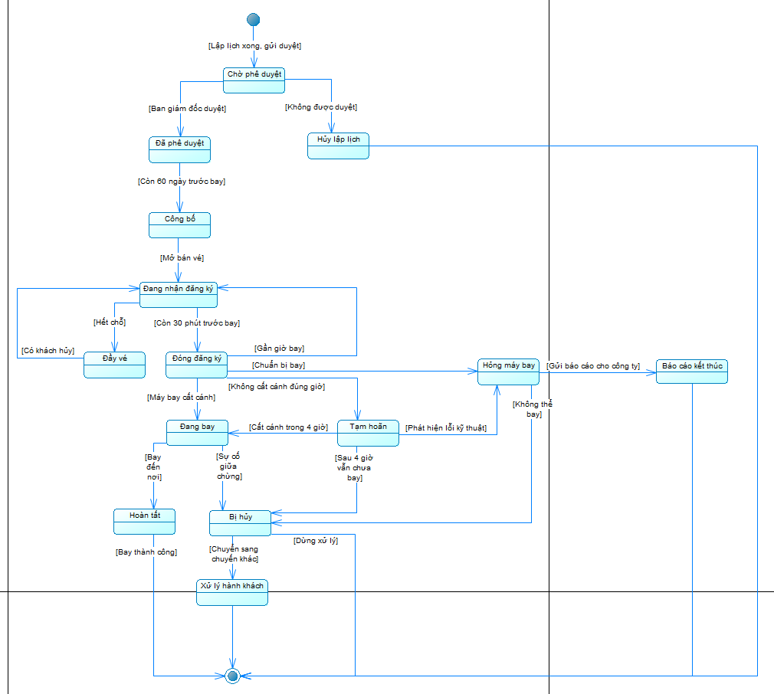

Hình 6: Lược đồ trạng thái Quản lý Chuyến bay Hệ thống Hàng không

Bài 5: Quản lý sinh viên

Đầu mỗi học kỳ các khoa sẽ lập danh sách các học phần trả nợ gửi lên cho phòng đào tạo ký duyệt và thông báo cho sinh viên biết để tiến hành đăng ký. Trước thời điểm bắt đầu học một tuần khoa sẽ tiến hành kiểm tra lượng sinh viên đăng ký cho một học phần. Nếu số lượng sinh viên <10 thì môn đó hủy, khoa thông báo cho sinh viên. Trong trường hợp đủ số lượng thì sinh viên học nhưng không mở được giáo viên, khoa sẽ tiến hành đăng ký cho sinh viên bằng một môn tương đương. Cuối học kỳ khoa tiến hành chốt kết quả điểm đầu/rớt cho mỗi học phần trả nợ để có thể đề ra các giải pháp thích hợp cho các học kỳ tiếp theo.

Vẽ mô hình trạng thái cho hệ thống quản lý sinh viên trên

Phân tích mô hình

- Mô hình trạng thái cho quy trình quản lý học phần trả nợ trong hệ thống quản lý sinh viên:

- Khởi tạo học phần (Initialized)
- Khoa lập danh sách các học phần trả nợ đầu học kỳ.
- Chuyển sang: Chờ phê duyệt

- Chờ phê duyệt (Pending Approval)
- Danh sách học phần đang chờ Phòng Đào tạo ký duyệt.
- Chuyển sang:
- Đã phê duyệt nếu được duyệt.
- Bị hủy nếu không được duyệt mở.

- Đã phê duyệt (Approved)
- Phòng đào tạo đã ký duyệt mở học phần.
- Chuyển sang: Mở đăng ký

- Mở đăng ký (Open for Registration)
- Thông báo cho sinh viên đăng ký học phần trả nợ.
- Chuyển sang: Chờ kiểm tra số lượng (trước học 1 tuần)

- Chờ kiểm tra số lượng (Awaiting Enrollment Check)
- Khoa kiểm tra số lượng sinh viên đăng ký trước 1 tuần học.
- Chuyển sang:
- Bị hủy nếu số lượng < 10 → thông báo sinh viên.
- Đủ số lượng nếu ≥ 10 → tiếp tục.

- Đủ số lượng (Enough Enrollment)
- Số lượng đăng ký đạt yêu cầu.
- Chuyển sang:
- Học chính thức nếu có giáo viên.
- Chuyển môn tương đương nếu không có giáo viên.
- Học chính thức (In Progress)
- Sinh viên học môn theo kế hoạch.
- Chuyển sang: Chốt kết quả

- Chuyển môn tương đương (Substituted Course)
- Không mở được GV → đăng ký cho sinh viên môn tương đương.
- Chuyển sang: Chốt kết quả

- Chốt kết quả (Finalized Results)
- Khoa tổng hợp kết quả đạt/rớt.
- Làm cơ sở cho học kỳ sau.
- Kết thúc.

- Bị hủy (Cancelled)
- Học phần không được duyệt hoặc không đủ số lượng SV.
- Kết thúc.

Vẽ mô hình

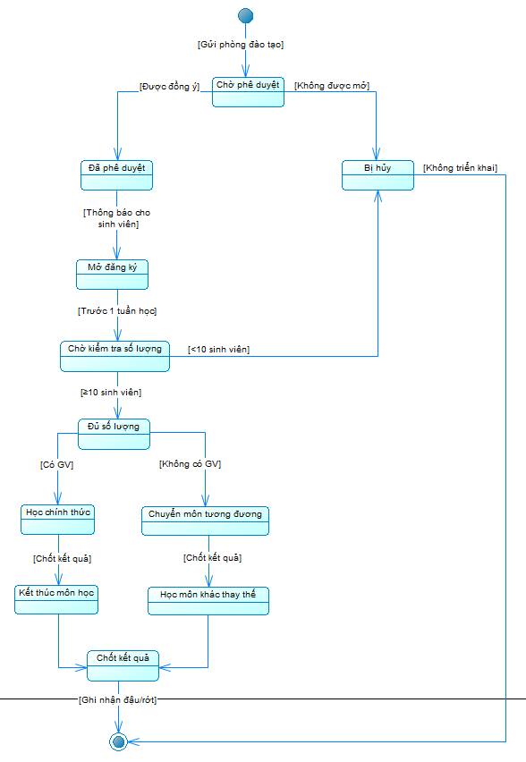

Hình 7: Lược đồ trạng thái Học phần Trả nợ trong Hệ thống Quản lý Sinh viên

Bài 6. Website diễn đàn

Một trường đại học cần xây dựng một hệ thống diễn đàn phục vụ cho nhu cầu trao đổi học tập và giảng dạy của sinh viên và giáo viên. Sinh viên của trường có thể vào xem các thông tin trao đổi trên diễn đàn. Tuy nhiên không thể đặt câu hỏi. Muốn tham gia vào diễn đàn trước tiên sinh viên phải đăng ký tài khoản với cung cấp các thông tin cá nhân như: họ tên, mã sinh viên, email. Hệ thống sẽ tự động tạo lập một tài khoản và thông báo đến cho sinh viên thông qua địa chỉ email mà sinh viên đã đăng ký. Thông tin đăng nhập diễn đàn cho sinh viên bao gồm: username, password, keycode. Lần đầu tiên sinh viên đăng nhập vào hệ thống, hệ thống sẽ yêu cầu sinh viên nhập keycode để tiến hành “active account”. Thành viên chỉ được phép gởi bài khi và chỉ khi account đã được “active”.

Trong quá trình hoạt động nếu thành viên có nhiều bài viết tích cực và đạt điểm fantasy khá cao (≥ 4 sao) sẽ được ban quản trị chọn làm moderator cho một hoặc nhiều diễn đàn. Ngược lại nếu thành viên có ý làm rối loạn các diễn đàn sẽ bị Administrator “lock” với một thời hạn nhất định và thông báo điều này cho thành viên. Nếu thành viên tái phạm, còn tái phạm nhiều lần sẽ bị lock vô thời hạn, IP và email của thành viên đó có thể bị “ban”. Account sẽ bị xoá sau 1 tháng đăng ký mà không “active”.

Vẽ mô hình trạng thái cho hệ thống website diễn đàn trên.

Phân tích mô hình

- Mô hình trạng thái cho tài khoản thành viên trong hệ thống website diễn đàn, mô tả quá trình từ lúc đăng ký đến khi bị xoá hoặc trở thành moderator:

- Chưa đăng ký
- Đăng ký tài khoản: Cung cấp họ tên, MSSV, email.

- Đã đăng ký
- Gửi email thông báo tài khoản.
- Chuyển sang: Chưa kích hoạt

- Chưa kích hoạt (Inactive)
- Nhập keycode khi đăng nhập lần đầu.
- Nếu kích hoạt thành công → Đã kích hoạt
- Nếu không kích hoạt trong 1 tháng → Bị xóa

- Đã kích hoạt (Active)
- Được phép đăng nhập và gửi bài.
- Có thể chuyển sang:
- Moderator: Nếu hoạt động tốt (≥ 4 sao)
- Bị khóa: Nếu vi phạm

- Moderator
- Được phân công quản lý diễn đàn.
- Có thể quay về Đã kích hoạt nếu bị thu hồi quyền.
- Có thể chuyển sang Bị khóa nếu vi phạm.

- Bị khóa (Locked)
- Có thời hạn, hệ thống gửi thông báo.
- Có thể quay lại Đã kích hoạt khi hết hạn.
- Nếu tái phạm nhiều lần → Bị ban

- Bị ban (Banned)
- Khóa vĩnh viễn.
- IP và email bị chặn.
- Kết thúc hoạt động của tài khoản.

- Bị xóa (Deleted)
- Nếu không kích hoạt sau 1 tháng đăng ký.
- Kết thúc hoạt động.

Vẽ mô hình

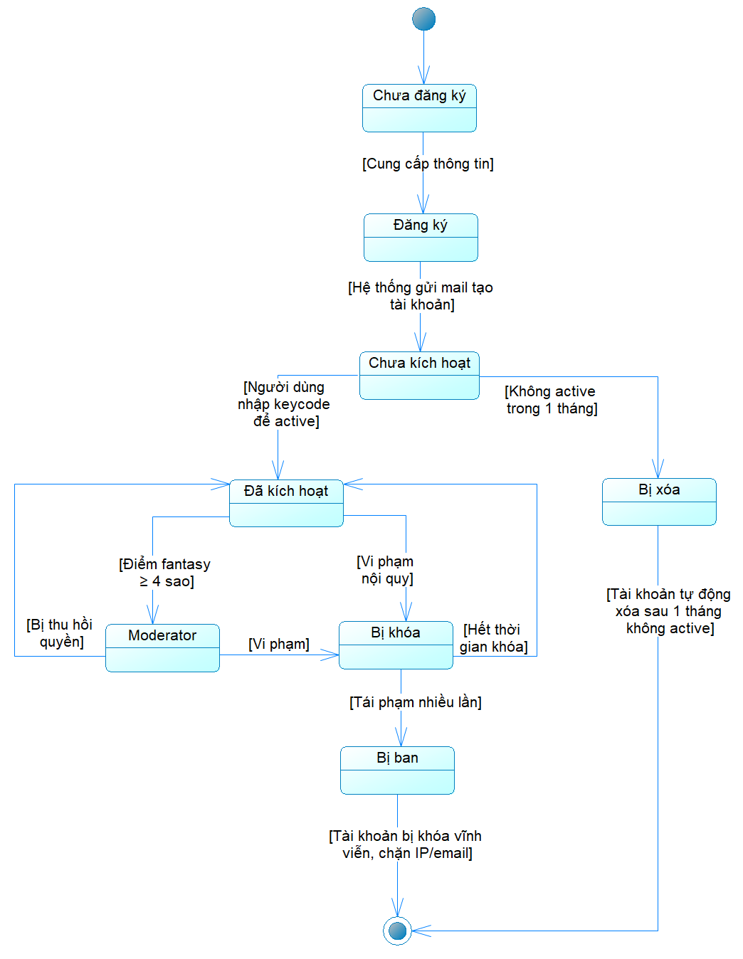

Hình 8: Lược đồ trạng thái Tài khoản Thành viên trong Hệ thống Diễn đàn

MÔ HÌNH HÓA YÊU CẦU: CLASS DIAGRAMS

Bài 3: Vẽ lược đồ lớp sau

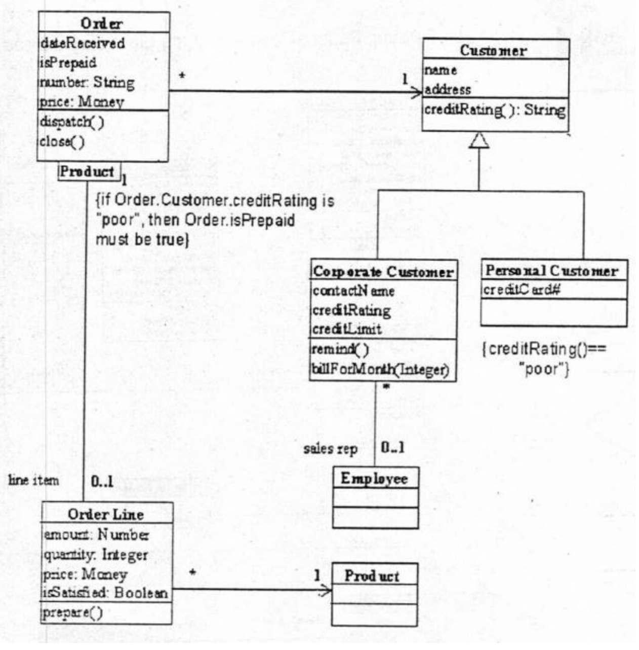

- Tên: Quản lý đơn hàng và khách hàng (Order and Customer Management)
- Loại: Class Diagram (Lược đồ lớp)
- Chức năng: Lược đồ mô tả cấu trúc lớp của hệ thống bán hàng, bao gồm:
- Đơn hàng (Order) với các thuộc tính như ngày nhận, trạng thái thanh toán, tổng tiền và các hành vi như giao hàng, đóng đơn.
- Khách hàng (Customer) được chia thành hai loại: Khách hàng cá nhân (PersonalCustomer) và Khách hàng doanh nghiệp (CorporateCustomer), mỗi loại có đặc điểm riêng biệt như thẻ tín dụng hay giới hạn tín dụng.
- Ràng buộc logic giữa xếp hạng tín dụng của khách hàng và yêu cầu thanh toán trước.
- Chi tiết đơn hàng (OrderLine) liên kết đến sản phẩm (Product), thể hiện số lượng, giá, trạng thái xử lý.
- Nhân viên (Employee) liên kết với khách hàng doanh nghiệp để hỗ trợ bán hàng.

- Lược đồ này giúp hiểu rõ quan hệ giữa các thực thể trong quá trình đặt hàng, bao gồm khách hàng, nhân viên, sản phẩm và các điều kiện nghiệp vụ đi kèm.

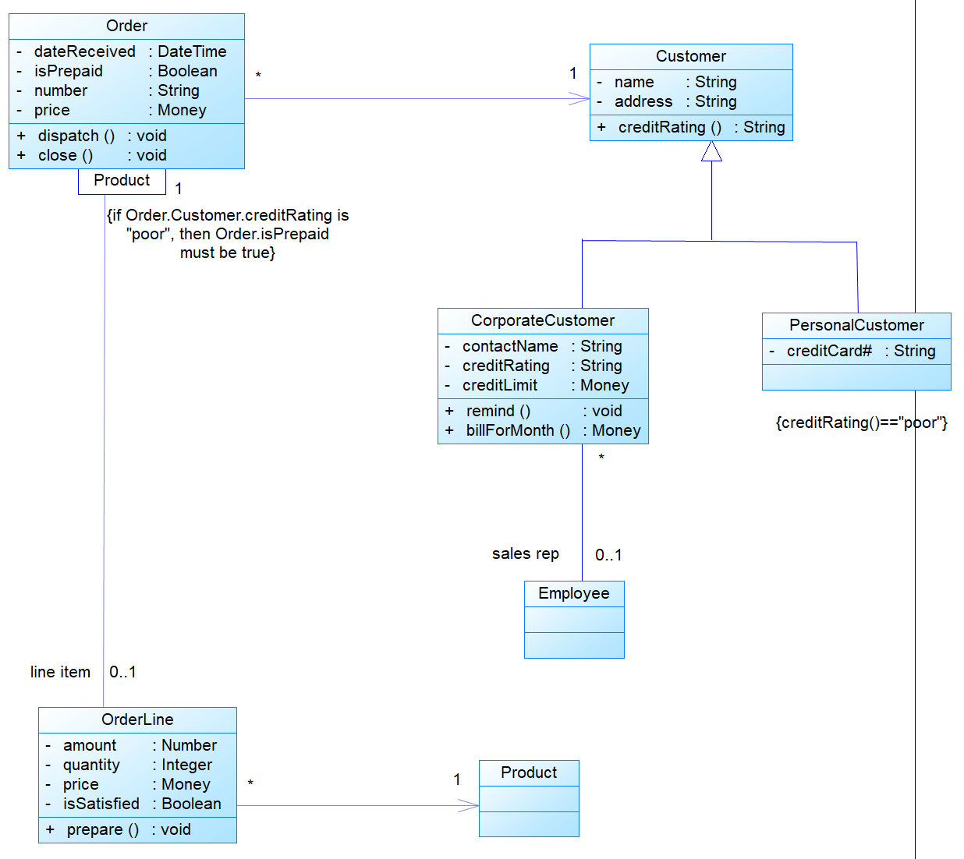

Hình 9: Lược đồ lớp Quản lý Đơn hàng và Khách hàng

Bài 4: Vẽ lược đồ lớp sau

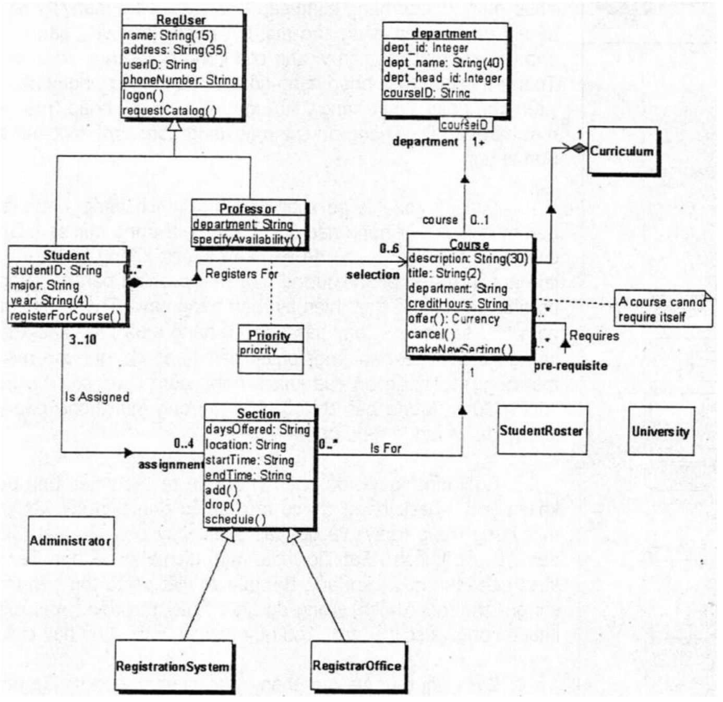

- Tên: Quản lý đăng ký khóa học tại trường đại học
- Loại: Class Diagram (Lược đồ lớp)
- Chức năng: Lược đồ mô tả hệ thống quản lý đăng ký khóa học của sinh viên, trong đó thể hiện:
- Sinh viên (Student) đăng ký các khóa học (Course), thông qua các lớp học (Section) được tổ chức vào các thời điểm cụ thể.
- Khóa học liên kết với khoa (Department) và có thể yêu cầu khóa học tiên quyết (pre-requisite).
- Giáo sư (Professor) cung cấp thông tin về khả năng giảng dạy, liên quan đến các khóa học.
- Người dùng đăng ký (RegUser) có thể đăng nhập và yêu cầu danh mục khóa học.
- Mức độ ưu tiên (Priority) ảnh hưởng đến việc sinh viên được xếp vào các lớp học.
- Các hệ thống liên quan như: RegistrationSystem, RegistrarOffice, StudentRoster, Curriculum, và University được nhắc đến để minh họa kết nối giữa các bộ phận trong tổ chức.

- Lược đồ cũng chỉ rõ các ràng buộc nghiệp vụ như:
- Một sinh viên được gán tối đa 4 lớp học.
- Mỗi lớp học là của một khóa học cụ thể.
- Mỗi khóa học thuộc về một khoa.
- Một khóa học không thể yêu cầu chính nó làm tiên quyết.

- Lược đồ này giúp hiểu rõ toàn bộ quy trình và thực thể liên quan trong việc đăng ký môn học tại một trường đại học, từ người học đến giảng viên, phòng đào tạo, và các hệ thống phụ trợ.

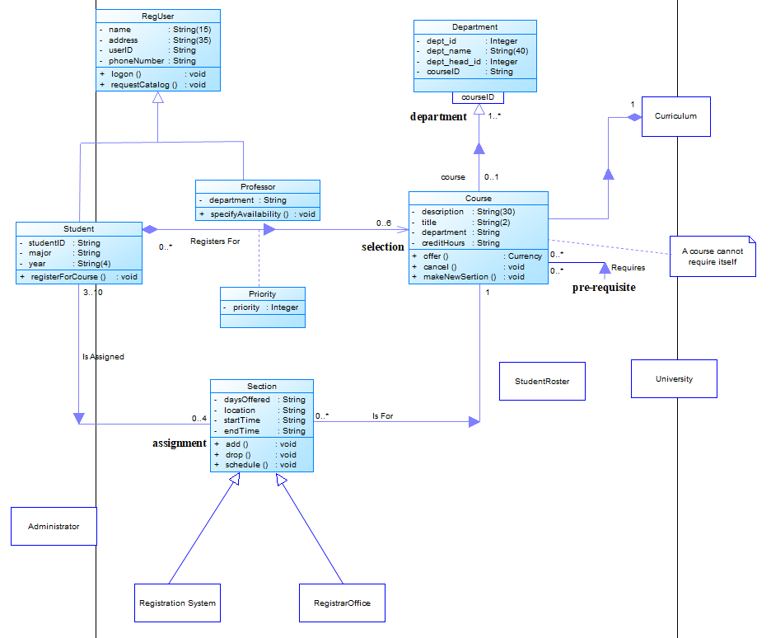

Hình 10: Lược đồ lớp Quản lý Đăng ký Khóa học tại Trường Đại học

Bài 5: Xây dựng Class Diagram phục vụ lưu trữ dữ liệu cho hệ thống sau

Một công ty thương mại cần xây dựng một hệ thống quản lý. Công ty nhập hàng từ các hãng cung cấp (mã hàng, tên hàng). Bộ phận thương mại sẽ lập phiếu nhập hàng cho mỗi lần nhập hàng về, sau đó phiếu này sẽ gửi cho thủ kho và bộ phận tài vụ cùng với thực hiện nhập hàng vào kho. Thông tin của phiếu nhập hàng gồm có: số phiếu, ngày nhập, hãng cung cấp (mã, tên kho nhập), mặt hàng, số lượng và đơn giá nhập (mỗi phiếu nhập chỉ có một mặt hàng). Thông tin của mặt hàng gồm: mã mặt hàng, tên mặt hàng, đơn vị tính.

Sau đó công ty sẽ xuất bán cho khách hàng. Mỗi lần có khách hàng đến mua một mặt hàng nào đó, bộ phận thương mại sẽ kiểm tra số lượng tồn của mặt hàng này có đủ để bán cho khách không? Nếu đủ số lượng để bán cho khách thì bộ phận thương mại sẽ lập phiếu bán hàng gửi cho thủ kho và bộ phận tài vụ để thực hiện bán hàng này. Thông tin của phiếu bán hàng gồm có: số phiếu, ngày bán, khách hàng mua, tên kho xuất, mặt hàng, số lượng và đơn giá bán (một phiếu bán hàng chỉ có một mặt hàng, một phiếu ứng với một mặt hàng). Thông tin của khách hàng gồm: mã số, họ tên, địa chỉ. Nếu không đủ số lượng thì bộ phận thương mại thông báo cho khách biết là không đủ số lượng để bán.

Cuối mỗi ngày, bộ phận vi tính in ra các phiếu tính tiền mua hàng của khách (mỗi khách hàng chỉ có một phiếu tính tiền liệt kê tên các mặt hàng, số lượng và đơn giá). Phiếu này cho khách biết số tiền phải trả và để khách trả tiền cho quý. Sau đó, các mẫu ghi nợ nếu số tiền chưa được trả cũng chuyển cho quý; khi đó, quý sẽ viết phiếu ghi nợ (mỗi phiếu ứng với chỉ cho một khách) trong đó ghi: ngày thu tiền, mã người viên thu tiền, khách cho số tiền còn thiếu, và thứ tự chuyển ghi nợ.

Cuối mỗi tuần và mỗi tháng, bộ phận vi tính sẽ lập bảng tổng kết việc nhập xuất tồn trong tuần của mỗi kho và gửi về cho các thủ kho; lập bảng thống kê tiền bán hàng và bảng tổng kết tiền trả của các khách hàng và gởi hai bảng này cho giám đốc của công ty.

Triển khai các lớp trong hệ thống

- Lớp HangCungCap

- maHang: String
- tenHang: String

+ getThongTinHang(): String

- Lớp MatHang

- maMatHang: String
- tenMatHang: String
- donViTinh: String

+ getThongTinMatHang(): String

- Lớp Kho

- maKho: String
- tenKho: String

+ getThongTinKho(): String

- Lớp cha Phieu (abstract class)

# soPhieu: String
# ngayLap: Date

+ getSoPhieu(): String
+ getNgayLap(): Date

- Lớp PhieuNhap kế thừa Phieu

- soLuong: int
- donGiaNhap: double

- matHang: MatHang
- hangCungCap: HangCungCap
- khoNhap: Kho

+ tinhTienNhap(): double

- Lớp KhachHang

- maKH: String
- hoTen: String
- diaChi: String

+ getThongTinKH(): String

- Lớp PhieuBan kế thừa Phieu

- soLuong: int
- donGiaBan: double

- matHang: MatHang
- khachHang: KhachHang
- khoXuat: Kho

+ tinhTienBan(): double

- Lớp PhieuTinhTien

- maPhieu: String
- tongTien: double

- khachHang: KhachHang
- chiTiet: List<ChiTietTinhTien>

+ tinhTongTien(): double
+ inPhieu(): void

- Lớp ChiTietTinhTien

- tenMatHang: String
- soLuong: int
- donGia: double

+ tinhTien(): double

- Lớp PhieuGhiNo

- ngayThuTien: Date
- maNhanVien: String
- soTienConNo: double
- thuTuChuyenNo: int

- khachHang: KhachHang

+ inPhieuGhiNo(): void

- Lớp BangTongKetNhapXuat

- thoiGian: Date
- loai: String // "tuần" hoặc "tháng"
- kho: Kho

+ inBaoCao(): void

- Lớp BangThongKeTienBanHang

- thoiGian: Date

+ inThongKe(): void

- Lớp BangTongKetTienTra

- thoiGian: Date

+ inTongKet(): void

- Lớp GiamDoc

- maGD: String
- hoTen: String

+ nhanThongKe(): void

Tóm tắt các mối quan hệ trong hệ thống

Mối quan hệ | Lớp tham gia | Ghi chú
Inheritance | PhieuNhap, PhieuBan kế thừa từ Phieu | Quan hệ kế thừa
Association | PhieuGhiNo ↔ KhachHang | Mỗi phiếu ghi nợ gắn với một khách hàng
Association | BangThongKeTienBanHang → GiamDoc | Giám đốc nhận thống kê bán hàng
Association | BangTongKetTienTra → GiamDoc | Giám đốc nhận báo cáo tổng kết trả tiền
Association | BangTongKetNhapXuat → Kho | Báo cáo thống kê theo từng kho
Association | PhieuNhap → MatHang | Mỗi phiếu nhập chứa một mặt hàng
Association | PhieuBan → MatHang | Mỗi phiếu bán chứa một mặt hàng
Aggregation | PhieuNhap → HangCungCap | Hãng cung cấp tồn tại độc lập với phiếu
Aggregation | PhieuNhap → Kho | Kho nhập tồn tại độc lập
Aggregation | PhieuBan → Kho | Kho xuất tồn tại độc lập
Aggregation | PhieuBan → KhachHang | Khách hàng tồn tại độc lập
Aggregation | PhieuTinhTien → KhachHang | Một khách có phiếu thanh toán, tồn tại độc lập
Composition | PhieuTinhTien → ChiTietTinhTien | Gắn chặt – nếu phiếu bị xóa, chi tiết cũng mất
Multiplicity | 1 HangCungCap → 0..* PhieuNhap | Một hãng có thể cung cấp nhiều phiếu
Multiplicity | 1 Kho → 0..* PhieuNhap, 0..* PhieuBan | Một kho có thể nhập và xuất nhiều lần
Multiplicity | 1 KhachHang → 1 PhieuTinhTien, 0..* PhieuBan | Một khách có nhiều phiếu bán, một phiếu thanh toán
Multiplicity | 1 PhieuTinhTien → 1..* ChiTietTinhTien | Một phiếu gồm nhiều dòng chi tiết
Multiplicity | 1 GiamDoc → 1..* BangThongKeTienBanHang, BangTongKetTienTra | Giám đốc nhận các thống kê/báo cáo
Multiplicity | 1 MatHang → 0..* PhieuNhap, 0..* PhieuBan | Một mặt hàng có thể được nhập hoặc bán nhiều lần
Multiplicity | 1 PhieuNhap → 1 MatHang, 1 PhieuBan → 1 MatHang | Mỗi phiếu gắn một mặt hàng duy nhất
Multiplicity | 1 BangThongKeTienBanHang → 0..* PhieuBan | Một bảng thống kê tổng hợp nhiều phiếu bán

Vẽ lược đồ lớp hệ thống

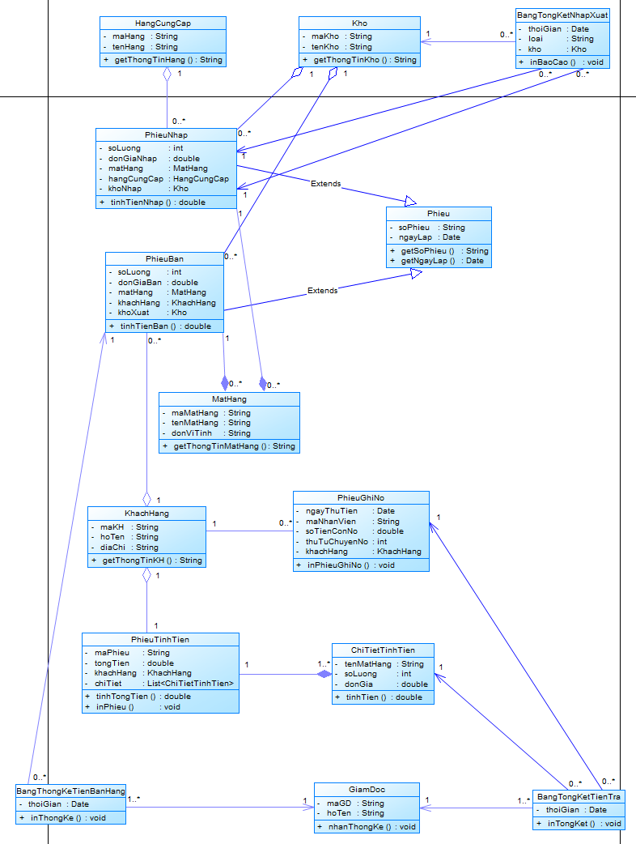

Hình 11: Lược đồ lớp Quản lý Phiếu và Giao dịch Hàng hóa

Bài 6: Xây dựng class diagram cho CSDL của hệ thống

Một xí nghiệp phát hành sách giáo khoa có hệ thống nhà kho đặt rải rác ở nhiều vùng khác nhau. Những kho này có nhiệm vụ lưu trữ sách do nhiều nhà xuất bản ấn hành. Bộ phận quản lý xí nghiệp cung cấp một số điểm đáng lưu ý như sau:
- Mỗi đầu sách (tựa sách) được cấp một số ISBN duy nhất.
- Nhiều NXB có thể ấn hành cùng một đầu sách, nhưng số ISBN của đầu sách đó là duy nhất.
- Một đầu sách có thể do nhiều tác giả cùng soạn chung.
- Một đầu sách có thể được lưu trữ ở nhiều kho khác nhau, nhưng yêu cầu phải nắm được thông tin hiện chứa bao nhiêu đầu sách của NXB.
- Mỗi đầu sách chỉ do một NXB nào đó ấn hành một lần, nhưng nó có thể được ấn hành bởi nhiều NXB khác nhau.

Các yếu tố thông tin cần lưu trữ bao gồm:
- Số ISBN của đầu sách
- Tựa sách
- Nội dung tóm tắt
- Năm xuất bản
- Tên tác giả
- Họ tác giả
- Địa chỉ tác giả
- Tồn chỉ của NXB
- Địa chỉ của NXB
- Mã số kho
- Tên kho
- Mã số vùng
- Tên vùng
- Dân số vùng
- Lượng tồn kho

Triển khai các lớp trong hệ thống

- DauSach (Book)

- ISBN: String
- tuaSach: String
- noiDungTomTat: String
- namXuatBan: int

+ getThongTin(): String
+ capNhatNoiDung(tomTat: String): void

- TacGia (Author)

- ho: String
- ten: String
- diaChi: String

+ getHoTen(): String
+ capNhatDiaChi(diaChi: String): void

- NhaXuatBan (Publisher)

- tenNXB: String
- diaChi: String

+ capNhatDiaChi(diaChi: String): void

- Kho (Warehouse)

- maKho: String
- tenKho: String

+ laySoLuongSach(ds: DauSach): int

- Vung (Region)

- maVung: String
- tenVung: String
- danSo: int

6. TonKho (InventoryInfo)

- soLuong: int

+ capNhatSoLuong(soLuongMoi: int): void

Tóm tắt các mối quan hệ trong hệ thống

Mối quan hệ | Lớp tham gia | Ghi chú
Association (N:N) | DauSach ⟷ TacGia (1..* ⟷ 0..*) | Một đầu sách có nhiều tác giả, mỗi tác giả viết nhiều đầu sách
Association (N:N) | DauSach ⟷ NhaXuatBan (0..* ⟷ 0..*) | Một đầu sách có thể do nhiều NXB phát hành, NXB có thể phát hành nhiều sách
Association (N:N qua trung gian) | DauSach ⟷ Kho qua TonKho (0..* ⟷ 0..*) | Một đầu sách có thể được lưu tại nhiều kho
Association (1:N) | Kho → Vung (1 → 1, 0..* ← 1) | Mỗi kho thuộc một vùng, vùng có thể chứa nhiều kho
Association (1:1) | TonKho → DauSach, NhaXuatBan, Kho (1 → 1 mỗi bên) | Mỗi lượng tồn gắn với 1 kho, 1 đầu sách, 1 NXB

Vẽ lược đồ lớp hệ thống

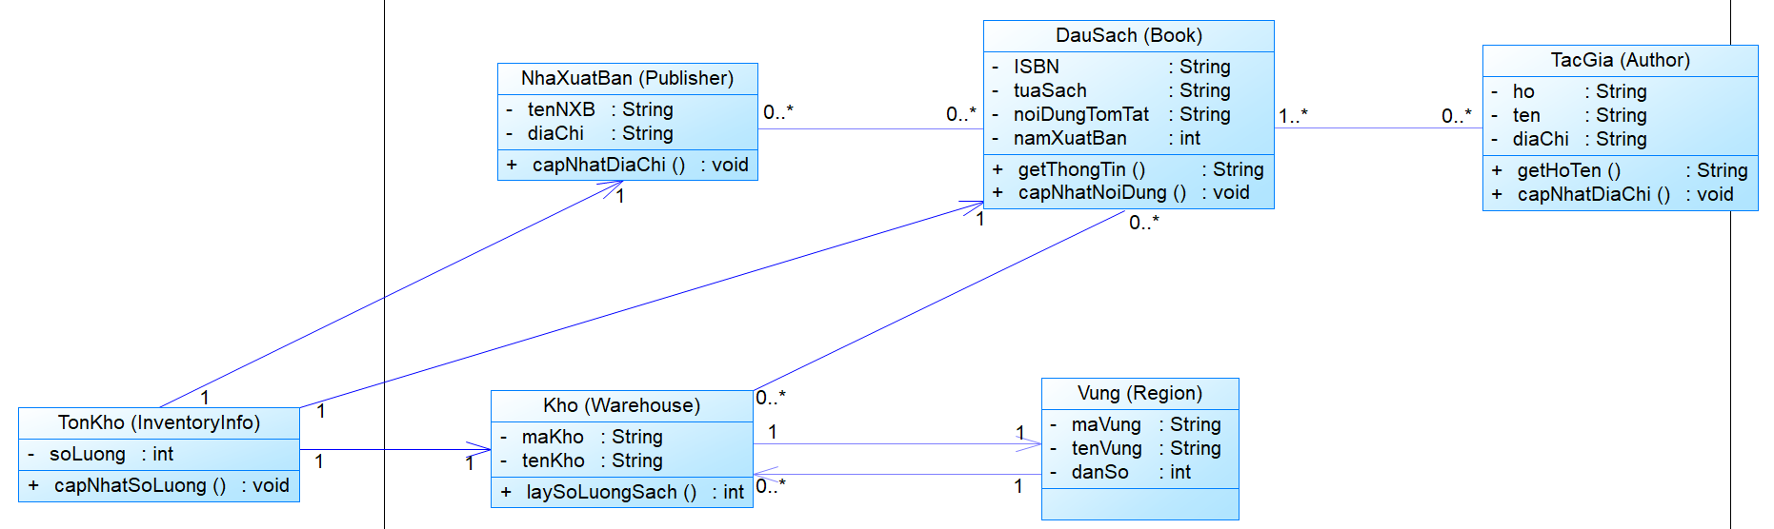

Hình 12: Lược đồ lớp Quản lý Sách và Tồn Kho

